Итоги новогодних праздников
Яркими и запоминающимися событиями стали для учащихся, педагогов и родителей школы праздники и конкурсы, посвящённые встрече Нового 2013 года. Атмосфера сказочного и радостного события ощущалась задолго до праздника. В школе полным ходом шла подготовка: репетиции бальных танцев с пятиклассниками, составление сценариев «ёлок», изготовление поделок, праздничное оформление классов и школы.
Шанс проявить себя был у каждого! Ребята, особенно из начальной школы, очень активно приняли участие во всех конкурсах. Школа стала похожа на сказочный дом с расписными окнами, блестящей мишурой и праздничными стенгазетами. Выставка портретов «Братья Деда Мороза» познакомила нас с Дедами Морозами из разных стран. И вот чудо – заходя в некоторые кабинеты, вдруг оказываешься в другой стране: Англии, Канаде, Японии, Мексике или Китае. А школьная столовая превратилась в необычный музей Новогодних поделок! Таких интересных, таких красивых, таких оригинальных, таких разных!
И все с нетерпением ждали награждения на праздничных линейках.
И вот итог:
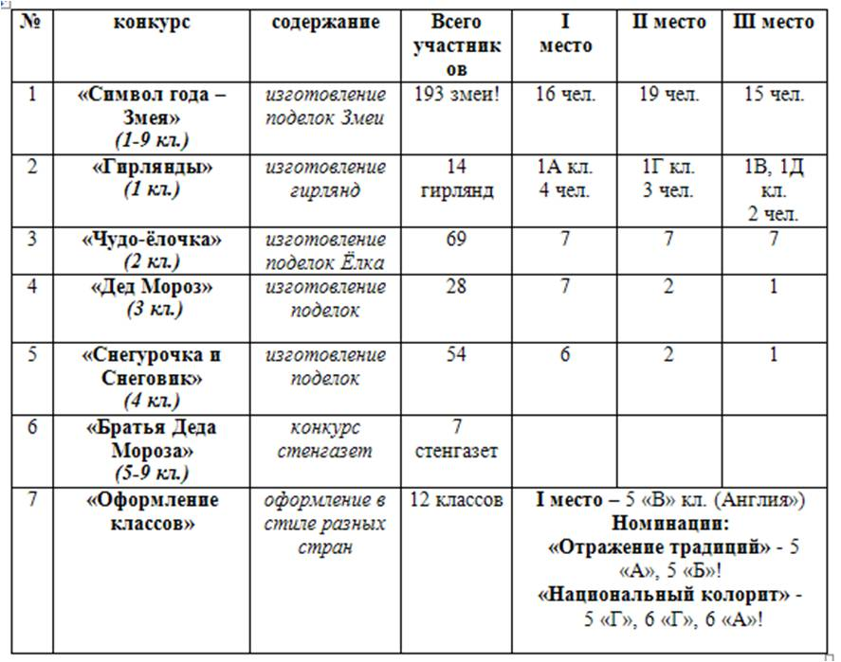
Замечательно прошли праздники:
* В 1-4 классах – «Приключения посоха Деда Мороза» (подготовили и провели педагоги начальной школы. Как всегда – здорово!);
* в 5-х классах – Рождественский бал «Щелкунчик» (подготовили учащиеся 8 «А» класса и артисты 7-9 классов. Каждый класс разучил и показал танец:
5 «А» - «вальс», 5 «Б» - «румба», 5 «В» - «Па-де-грас», 5 «Г» - «Блюзпинг». Бал прошёл великолепно!!!);
* в 6-7 классах – «Пятый элемент или в поисках Нового года» (подготовили и провели ребята 9 «А» класса. Молодцы!);
* в 8-9 классах – «Новогоднее Евровидение» (провели ребята 9 «В» класса. Выступления и видеоролики от классов - просто СУПЕР!!! I место у 8 «А»!!! Классно!!!);
* Новогодние линейки для учащихся начальной школы – «Финис и Ферб спешат на помощь!» (подготовили и провели ребята 8 «Г» класса. Очень порадовали и детишек и взрослых!!!);
* Новогодние линейки для учащихся основной школы – «Там, на неведомых дорожках…» (подготовили и провели ребята 8 «Б» класса. Запомнились всем!!! Ведь Зимой была сама директор школы, Валентина Николаевна, Дедом Морозом – зам. директора по УВР Надежда Николаевна и Елена Павловна, а Снегурочкой – зам. директора по ВР Татьяна Михайловна).
Вот так, весело, интересно и незабываемо, прошли Новогодние праздники в школе №10!
Благодарим всех!!!

Зам. директора по ВР Т.М.Попова.

